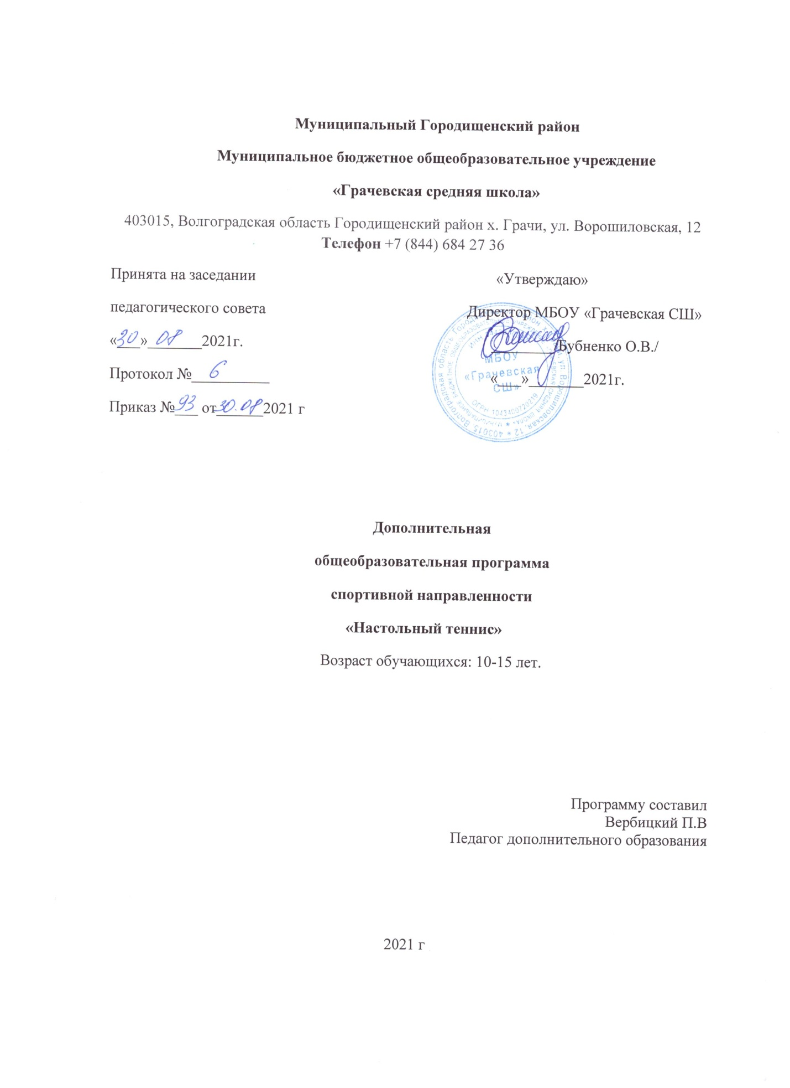

2. Пояснительная записка
Авторская программа по настольному теннису разработана для учащихся 5, 6, 7, 8,9 классов на основе нормативных документов Министерства образования и науки Российской Федерации, в том числе новым Федеральным государственным образовательным стандартом общего образования и действующих образовательных программ по физической культуре для общеобразовательных учреждений.
Настольный теннис в нашей стране завоевал популярность, как и во всём мире, и особенно среди детей, подростков и юношей. Наличие постоянной борьбы, которая ведётся с помощью естественных движений, сопровождающихся волевыми усилиями, оказывает самое разностороннее воздействие на психическую, физиологическую и двигательную функции человека. Выполняя большое количество разнообразных движений в различном темпе, направлениях, с различным напряжением, человек получает благотворное воздействие на внутренние органы и системы организма.
Постоянное изменение обстановки в процессе игры обусловливает высокую анализаторную деятельность человека и необходимость выбора решения. К сознанию постоянно предъявляются высокие требования. В процессе игры человек получает высокую эмоциональную нагрузку и испытывает большую радость и удовлетворение.
Всё это делает настольный теннис эффективным средством физического воспитания. Занятия настольным теннисом помогают учащимся повысить уровень своего физического развития и укрепить здоровье.
Адресат программы: программа предназначена для учащихся – 10-16 лет, группа формируется на основе результатов собеседования с учащимися.

Уровень программы, объем и сроки реализации дополнительной общеобразовательной программы: базовый, сроки реализации образовательной программы – 12 мес., начало учебного года с 01.09.21, окончание - 25.05.2022г.
Формы обучения – очная.

Режим занятий - количество учебных часов обучения – 68 часов; занятия проводятся 2 раз в неделю по 45 мин.

Цели:
- укрепления здоровья учащихся, закаливание, гармоническое физическое развитие, достижение и поддержание высокой работоспособности, привитие гигиенических навыков;
- воспитание у занимающихся нравственных и волевых качеств;
- формирование жизненно важных двигательных навыков и умений, применение их в различных условиях;
- развитие у занимающихся основных двигательных качеств, к способности к оценке силовых, пространственных и временных параметров движений,
- формирование умений самостоятельно заниматься физическими упражнениями, воспитание потребности в личном физическом совершенствовании.
Задачи:
- приобретение теоретических и методических знаний;
- овладение основными приёмами современной техники и тактики игр;
- повышение спортивной квалификации.
- воспитание привычки к систематическим занятиям физическими упражнениями;
- воспитание высокоразвитых волевых качеств, умения преодолевать физические трудности при выполнении сложных упражнений;
- воспитание гигиенических навыков и привычек соблюдения режима труда и отдыха, ухода за своим телом, одеждой и пр.;
- воспитание правильных взаимоотношений между учениками, строящихся на основе общности интересов в освоении двигательных действий.
- воспитание дружбы и высоконравственных отношений между мальчиками и девочками.
Учебный план
№  п/п | Наименование раздела, темы | Количество часов |  |  | Формы аттестации/ контроля
 |  | Всего | Теория | Практика
 | Знать т/б на уроках по настольному теннису Знать теоретический материал по настольному теннису | 2 | 2 | -
 | Выбор ракетки и способы держания. Жесткий хват, мягкий хват, хват «пером». | 8 | 2 | 6
 | Разновидности хватки «пером», «малые клещи», «большие клещи». | 8 | 2 | 6
 | Удары по мячу накатом. Удар по мячу с полулета, удар подрезкой, срезка, толчок. | 8 | 2 | 6
 | Игра в ближней и дальней зонах. | 10 | 2 | 8
 | Подача (четыре группы подач: верхняя, боковая, нижняя и со смешанным вращением). | 8 | 2 | 6
 | Удары: накатом с подрезанного мяча, накатом по короткому мячу, крученая «свеча» в броске. | 10 | 2 | 8
9 | Тактика одиночных игр Игра в защите Основные тактические комбинации. | 7 | 2 | 5
10 | Передвижения у стола (скрестные и приставные шаги, выпады вперед, назад и в стороны). | 7 | 2 | 5
 | Итого | 68 | 18 | 50

Содержание программы
Знания о физической культуре
Физическая культура в современном обществе. История развития настольного тенниса, и его роль в современном обществе. Оборудование и спортинвентарь для настольного тенниса. Правила безопасности игры. Правила соревнований.
Способы двигательной деятельности
Выбор ракетки и способы держания. Жесткий хват, мягкий хват, хват «пером». Разновидности хватки «пером», «малые клещи», «большие клещи».
Удары по мячу накатом. Удар по мячу с полулета, удар подрезкой, срезка, толчок.
Игра в ближней и дальней зонах. Вращение мяча.
Основные положения теннисиста. Исходные положения, выбор места. Способы перемещения. Шаги, прыжки, выпады, броски. Одношажные и двухшажные перемещения.
Подача (четыре группы подач: верхняя, боковая, нижняя и со смешанным вращением). Подачи: короткие и длинные. Подача накатом, удары слева, справа, контратака (с поступательным вращением). Удары: накатом с подрезанного мяча, накатом по короткому мячу, крученая «свеча» в броске.
Тактика одиночных игр.
Игра в защите.
Основные тактические комбинации.
При своей подаче: а) короткая подача; б) длинная подача. При подаче соперника: а) при длинной подаче — накат по прямой; 6) при короткой подаче — несильный кистевой накат в середину стола.
Применение подач с учетом атакующего и защищающего соперника.
Основы тренировки теннисиста. Специальная физическая подготовка. Упражнения с мячом и ракеткой. Вращение мяча в разных направлениях.
Тренировка двигательных реакций. Атакующие удары (имитационные упражнения) и в игре.
Передвижения у стола (скрестные и приставные шаги, выпады вперед, назад и в стороны).
Тренировка удара: накатом у стенки, удары на точность.
Игра у стола. Игровые комбинации. Подготовка к соревнованиям (разминка общая и игровая).
Требования к уровню подготовленности учащихся

В результате изучения настольного тенниса ученик должен

знать/понимать:
- историю развития настольного тенниса;
- о месте и значении игры в системе физического воспитания;
- о структуре рациональных движений в технических приёмах игры;
- правила игры;
- правила безопасности игры.

овладеть:
- теоретическими сведениями, основными приёмами техники и тактики.

приобрести:
- навык участия в игре и организации самостоятельных занятий.

уметь:
- выполнять основные приёмы техники - исходные положения, перемещения, подачи, приёмы, нападающие удары, подкрутки, подставки; организовать и провести самостоятельные занятия по настольному теннису.
- Календарный учебный график программы
Год обучения | Дата начала обучения по программе | Дата окончания обучения по  программе | Всего учебных недель | Количество учебных часов | Режим занятий
2021-2022 | 01.09. 2021 | 25.05.2022 | 34 | 68 | 2 раза в неделю по 45 минут

. Критерии и нормы оценки знаний учащихся
При оценивании успеваемости учитываются индивидуальные возможности, уровень физического развития и двигательные возможности, последствия заболеваний учащихся.
Классификация ошибок и недочетов, влияющих на снижение оценки

Мелкими ошибками считаются такие, которые не влияют на качество и результат выполнения.
Значительные ошибки – это такие, которые не вызывают особого искажения структуры движений, но влияют на качество выполнения, хотя количественный показатель ниже предлагаемого.
Грубые ошибки – это такие, которые искажают технику движения, влияют на качество и результат выполнения упражнения.

Методика оценки успеваемости по основам знаний:

Оценивая знания учащихся, надо учитывать глубину и полноту знаний, аргументированность их изложения, умение учащихся использовать знания применительно к конкретным случаям и практическим занятиям настольным теннисом.
Отметка «5» выставляется за ответ, в котором учащийся демонстрирует глубокое понимание сущности материала, логично его излагает. Используя примеры из практики, своего опыта.
Отметка «4» ставится за ответ, в котором содержаться небольшие неточности и незначительные ошибки.
Отметка «3» учащиеся получают за ответ, в котором отсутствует логическая последовательность, имеются пробелы в материале, нет должной аргументации и умения использовать знания в своем опыте.

Методика оценки техники владения двигательными действиями (умениями, навыками):

Отметка «5» - двигательное действие выполнено правильно (заданным способом), точно в надлежащем темпе, легко и четко.
Отметка «4» - двигательное действие выполнено правильно, но недостаточно легко и четко, наблюдается некоторая скованность движений.
Отметка «3» - двигательное действие выполнено в основном правильно, но допущена одна грубая или несколько мелких ошибок, приведших к неуверенному или напряженному выполнению.

Методика оценивания способов (умений) осуществлять физкультурно-оздоровительную деятельность:
Отметка «5» - учащийся демонстрирует разнообразные упражнений с мячом и ракеткой. При этом учащийся может самостоятельно организовать место занятий, подобрать инвентарь и применить его в конкретных условиях, контролировать ход выполнения заданий и оценить его.
Отметка «4» - имеются незначительные ошибки или неточности в осуществлении самостоятельной физкультурно-оздоровительной деятельности.
Отметка «3» - учащийся допускает грубые ошибки в подборе и демонстрации упражнений, испытывает затруднения в организации мест занятий, подборе инвентаря, с трудом контролирует ход и итоги выполнения задания.
МАТЕРИАЛЬНО-ТЕХНИЧЕСКОЕ ОБЕСПЕЧЕНИЕ ЗАНЯТИЙ
Для занятий необходимо следующее оборудование и инвентарь:
1.Теннисные ракетки
2.Теннисный стол
3.Гимнастические скамейки.
4.Скакалки.
5. Гимнастические маты.
6.Мячи теннисные
7.Гимнастическая стенка.

7. Перечень учебно-методического обеспечения

- Амелин А.Н., Современный настольный теннис. М.: ФиС, 1982 г.
- Барчукова Г., Настольный теннис. М, 1990 г.
- Байгулов Ю.П., Романин А.Н. Основы настольного тенниса. М.: ФиС, 1980.
- В.Д. Ковалёв, «Спортивные игры». Москва 1988 г.
- Иванов B.C., Теннис на столе. М, 1970 г.
- Физическая культура: Образовательная программа для учащихся начального и среднего профессионального образования.— Н. Новгород: Нижегородский гуманитарный центр 2003 г.

